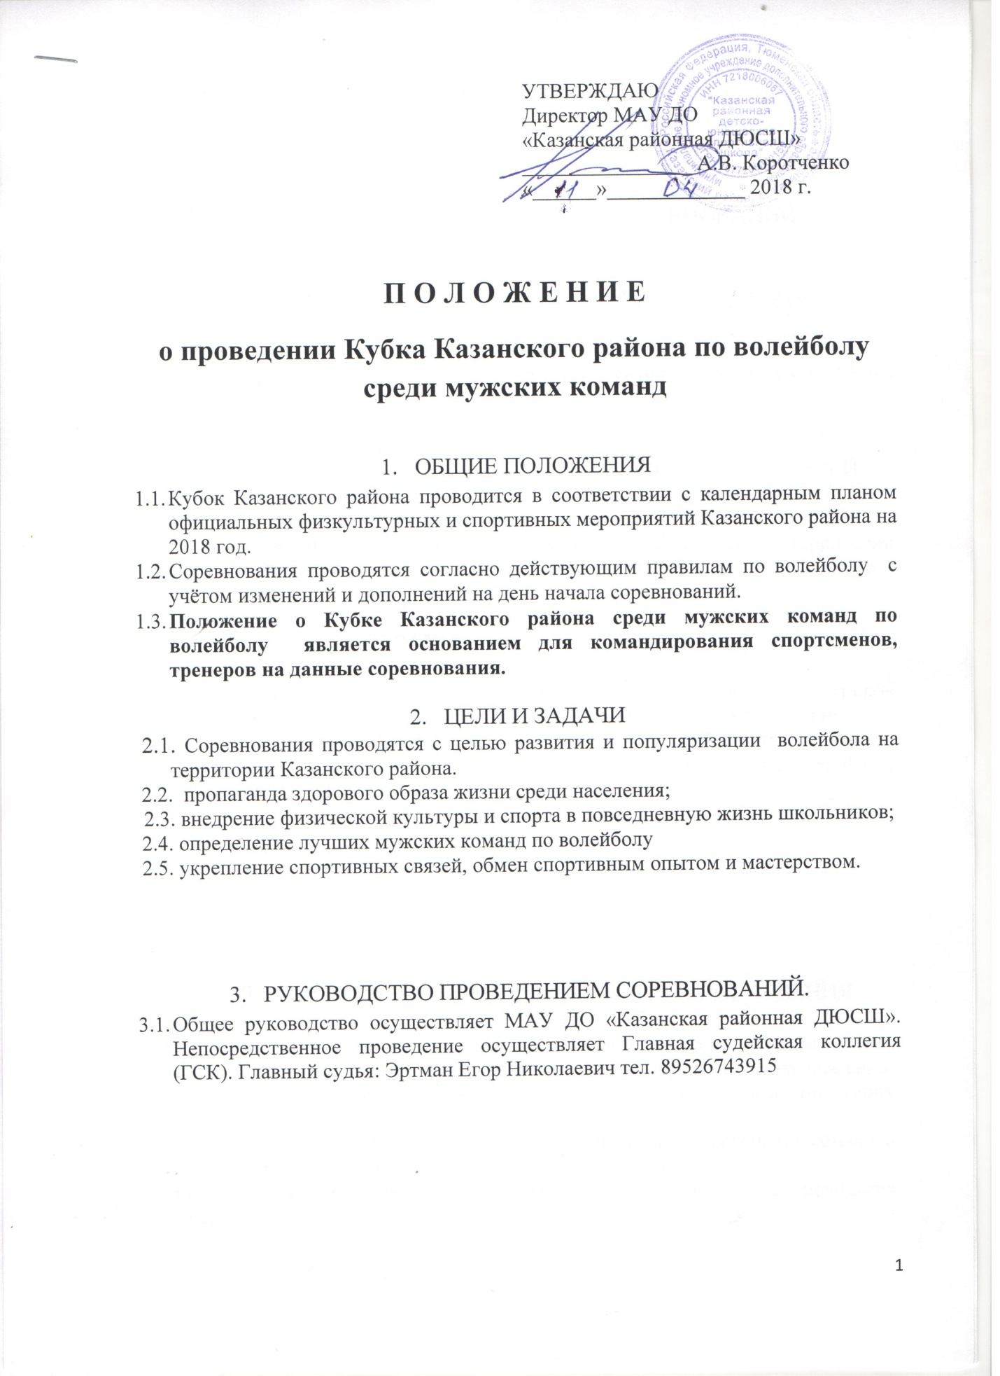

УТВЕРЖДАЮ
Директор МАУ ДО
«Казанская районная ДЮСШ»
________________ А.В. Коротченко
«______»_____________ 2018 г.

П О Л О Ж Е Н И Е
о проведении Кубка Казанского района по волейболу среди мужских команд

- ОБЩИЕ ПОЛОЖЕНИЯ
  - Кубок Казанского района проводится в соответствии с календарным планом официальных физкультурных и спортивных мероприятий Казанского района на 2018 год.
  - Соревнования проводятся согласно действующим правилам по волейболу с учётом изменений и дополнений на день начала соревнований.
  - Положение о Кубке Казанского района среди мужских команд по волейболу является основанием для командирования спортсменов, тренеров на данные соревнования.

- ЦЕЛИ И ЗАДАЧИ
2.1. Соревнования проводятся с целью развития и популяризации волейбола на территории Казанского района.
2.2. пропаганда здорового образа жизни среди населения;
2.3. внедрение физической культуры и спорта в повседневную жизнь населения;
2.4. определение лучших мужских команд по волейболу
2.5. укрепление спортивных связей, обмен спортивным опытом и мастерством.

- РУКОВОДСТВО ПРОВЕДЕНИЕМ СОРЕВНОВАНИЙ.
  - Общее руководство осуществляет МАУ ДО «Казанская районная ДЮСШ». Непосредственное проведение осуществляет Главная судейская коллегия (ГСК). Главный судья: Эртман Егор Николаевич тел. 89526743915

- СРОКИ И МЕСТО ПРОВЕДЕНИЯ СОРЕВНОВАНИЙ.
  - Соревнования проводятся 21 апреля 2018 г. в спортивном комплексе с. Казанское, ул. Больничная, 52.

- ТРЕБОВАНИЯ К УЧАСТНИКАМ СОРЕВНОВАНИЙ
И УСЛОВИЯМ ИХ ДОПУСКА

  - Соревнования проводятся среди мужских команд Казанского района и приглашенных команд юга Тюменской области.
  - Каждая команда должна иметь комплект игровой формы.
  - Цвет игровой формы либеро должен быть контрастным от цвета формы игроков в командах.
  - Состав команды не более 10 человек: 9 игроков, 1 представитель.

- ОБЕСПЕЧЕНИЕ БЕЗОПАСНОСТИ УЧАСТНИКОВ И ЗРИТЕЛЕЙ

  - Соревнования проводятся в спортивном сооружении, отвечающем требованиям соответствующих нормативных правовых актов, действующих на территории Тюменской области и направленных на обеспечение общественного порядка и безопасности участников и зрителей.

- СТРАХОВАНИЕ УЧАСТНИКОВ

  - Страхование жизни и здоровья от несчастных случаев участников соревнований производится за счёт средств командирующих организаций.
  - Страхование может производиться, как за счёт бюджетных, так и внебюджетных средств, в рамках действующего законодательства Российской Федерации.

- УСЛОВИЯ ПРОВЕДЕНИЯ СОРЕВНОВАНИЙ И ПОДВЕДЕНИЯ ИТОГОВ
  - Соревнования проводятся по круговой системе в один круг. В случае необходимости, система проведения соревнований определяется на заседании судейской коллегии в зависимости от количества заявившихся и прибывших команд.
  - Жеребьевка команд проводится ГСК совместно с представителями команд в день приезда, не позднее 10:00 часов местного времени.
  - Для команд не прибывших, до указанного времени, жеребьевка проводится представителями ГСК.
  - За выигрыш 2:0 команда получает 3 очка, за выигрыш 2:1 команда получает 2 очка, за проигрыш 1:2 команда получает 1 очко за поражение 0:2 команда получает 0 очков.
  - В случае равенства очков у двух и более команд места определяются последовательно:

а) по количеству побед во всех встречах.
б) по соотношению партий во всех встречах;
в) по соотношению мячей во встрече между ними.
Если при распределении мест между командами, имеющими равные показатели, по одному из вышеуказанных пунктов определилось место одной или нескольких команд, а другие вновь имеют одинаковые показатели, то места между ними снова определяются последовательно по пунктам «а, б, в».

- НАГРАЖДЕНИЕ

  - Команда, занявшая I место награждается кубком, грамотой I степени, участники команды медалями.
  - Команды, занявшие 2-е 3-е места, награждаются грамотами и медалями соответствующих степеней.

- ПОРЯДОК И СРОКИ ПОДАЧИ ЗАЯВОК

  - Предварительные заявки на участие в соревнованиях направляются на эл. адрес: kazanka_sport@mail.ru не позднее, чем за 3 дня до начала соревнований.
  - В главную судейскую коллегию на месте проведения соревнований представляются:
- именной заявочный лист (Приложение1), заверенный врачом и руководителем командирующей организации.

- ФИНАНСОВЫЕ УСЛОВИЯ
  - Расходы, связанные с организацией и проведением соревнований (награждение победителей и призеров соревнований, оплата медицинского персонала и прочее) несет МАУ ДО «Казанская районная ДЮСШ»
  - Расходы, связанные с проездом, питанием, страхованием осуществляют командирующие организации.

Приложение № 1.

ЗАЯВОЧНЫЙ ЛИСТ

на команду ______________________________________________________________

№  п./п. | Ф.И.О. (полностью) | число, месяц, год рожд. | спорт.разряд | Виза врача
1
2

Гл. тренер - _________________________

К соревнованиям допущено _______(_____)чел.
Врач__________________________
(расшифровка подписи)м.п.

Руководитель организации - _____________________________
(расшифровка подписи) м.п.

